VENTIS TECHNOLOGIE
Batterie IV
Libreville-GABON
(33) 00 00 00 00 00

Procedure active directory

Ajouter un utilisateur sur son domaine 👤
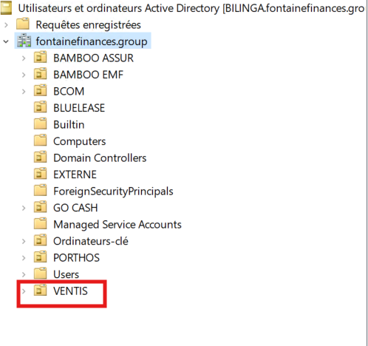
sélectionner le groupe dans lequelle l’utilisateur va assigné
sélectionner le GROUPE>NOUVEAU>UTILISATEUR et cliquez dessus
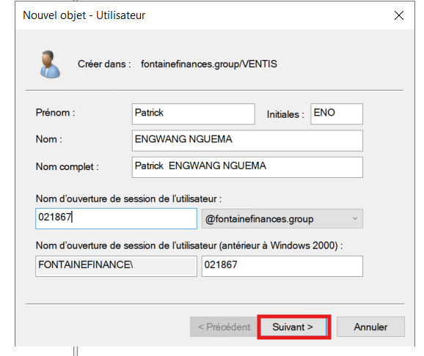
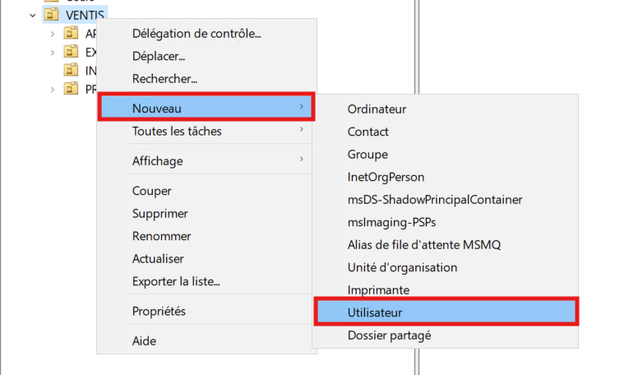
Remplir les informations de l’utilisateur et cliquez suivant
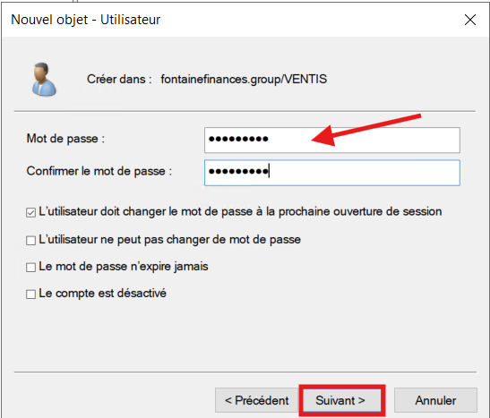
assignez un mot de passe à l’utilisateur
renseigner un mot de passe que l’utilisateur devra changer lors de sa première connexion en respectant une politique de mot de passe élevée.

